ციტოლოგია – უჯრედი
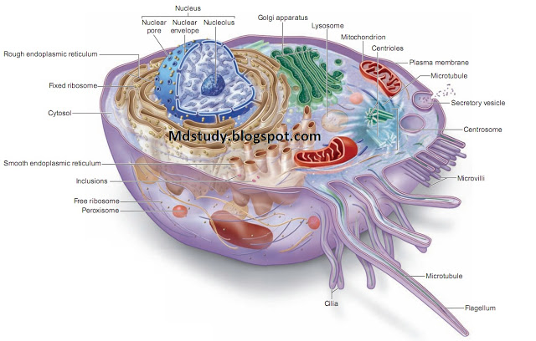

უჯრედის აგებულების სქემა

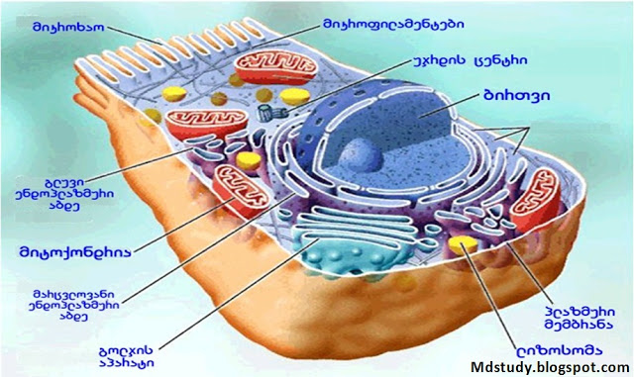
1. უჯრედის ელექტრონოგრამa
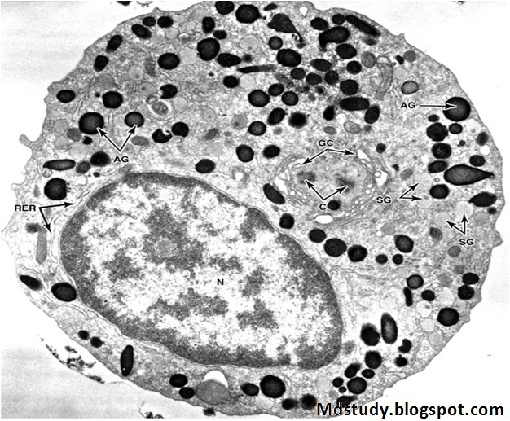
2. უჯრედის ელექტრონოგრამა
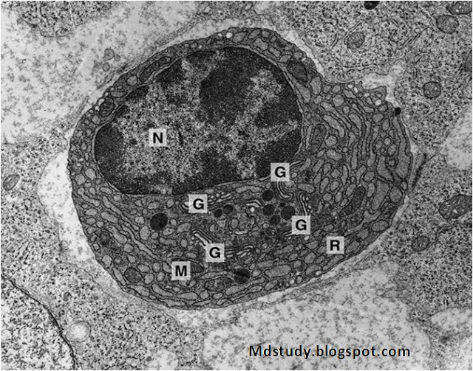
3. უჯრედის ელექტრონოგრამა
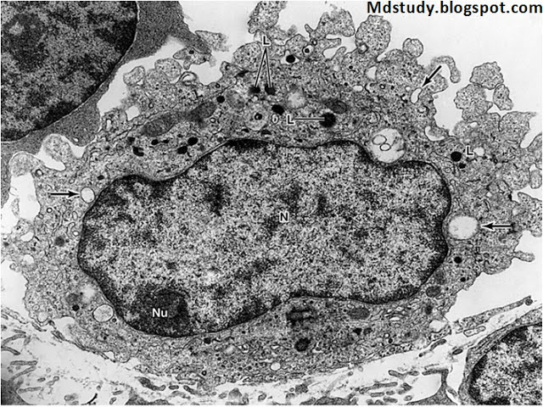
4. მიტოზური უჯრედი
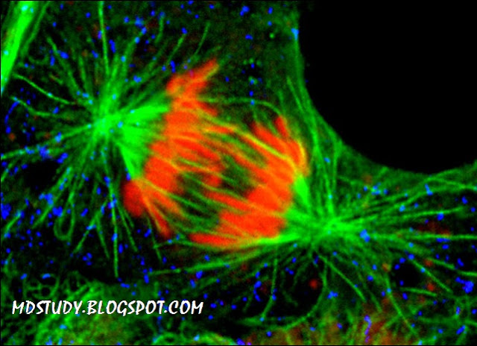
5. ujredebi inteferenciul mikroskopSi
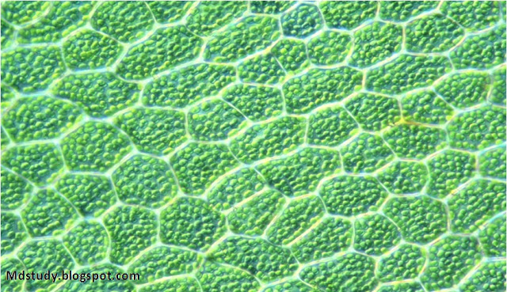
6. ujredebi inteferenciul mikroskopSi
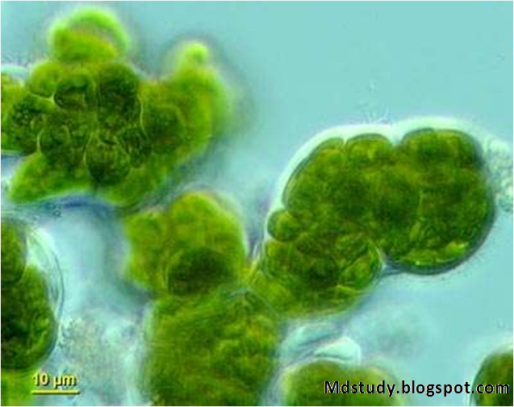
7. ujredi fazur-kontrastul mikroskopSi
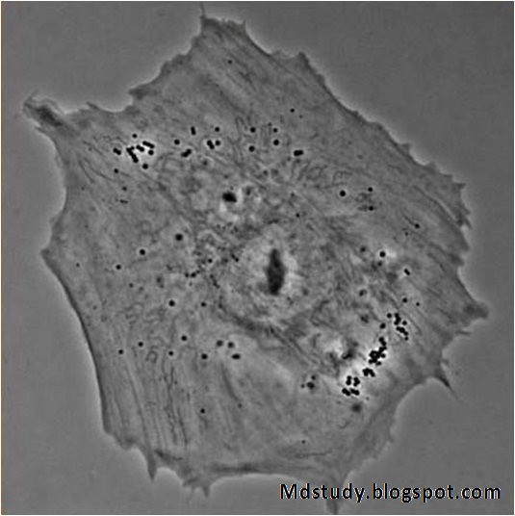
8. epidermisi fazur-kontrastul mikroskopSi
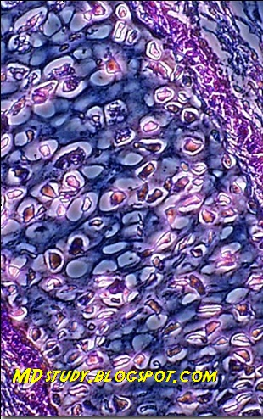
9. epidermisi sinaTlis mikroskopSi

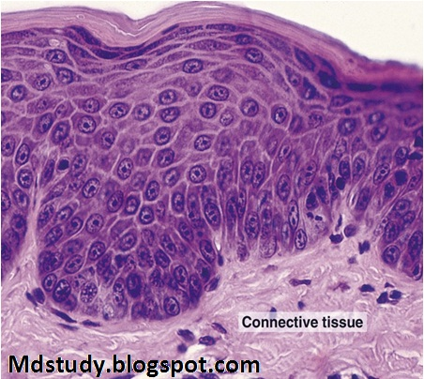
10. Zvlovani qsovili sinaTlis da polarizaciul mikroskopSi
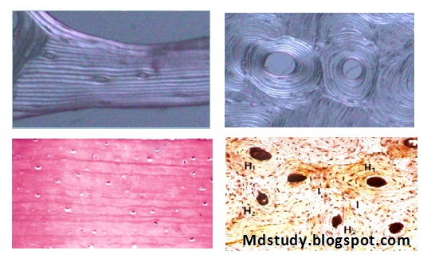
11. თამბაქოს მოზაიკური ვირუსი პოლარიზაციულ მიკროსკოპში
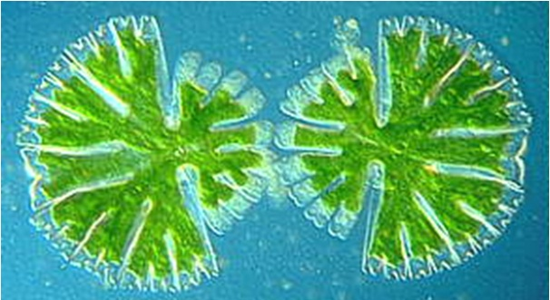
12. ერთშრიანი კუბური ეპითელური ქსოვილი
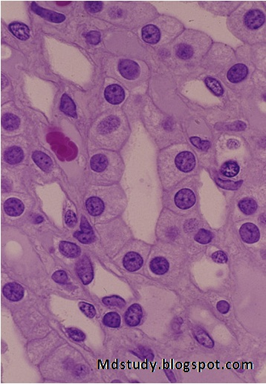
13. ერთშრიანი ცილინდრული ეპითელური ქსოვილი
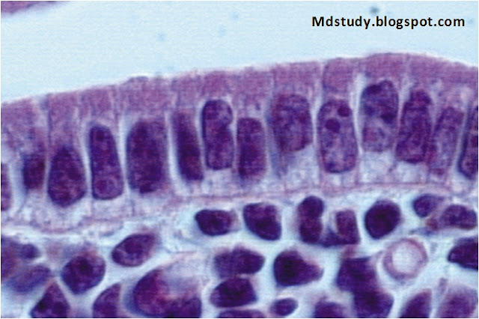
14. უჯრედები და უჯრედშორისი მატრიქსი (faSari SemaerTebeli qsovili) H
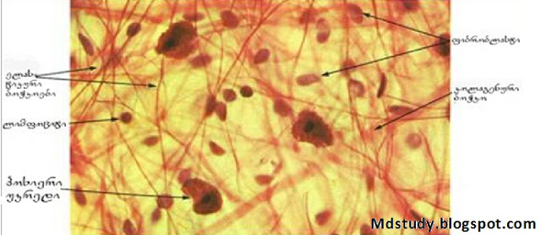

15. უჯრედები და უჯრედშორისი მატრიქსი

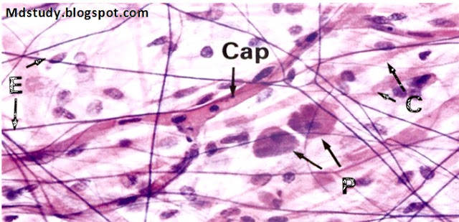

16. უჯრედგარეთა მატრიქსი

